**國立金門大學**

**資訊工程學系**

**專題製作(研究)報告**

**以物聯網為基礎之體適能訓練管理裝置**

**指導老師：**

**專題組員：**

**中華民國　　　年　　月　　日**

國立金門大學資訊工程學系

專題製作(研究)報告審定書

學生： 學號: 姓名:

學號: 姓名:

學號: 姓名:

學號: 姓名:

學號: 姓名:

本專題研究報告內容符合本學系大學部畢業專題實作標準。

**指導教授：_____________**

**系主任：_____________**

中華民國 102 年12 月

**國立金門大學資訊工程學系**

**專題(製作**)**研究成果版權授權書**

本授權書所授權之成果，為本組成員(以下簡稱本人)  
學生1：_________________ 學號：_____________

學生2：_________________ 學號：_____________

學生3：_________________ 學號：_____________

學生4：_________________ 學號：_____________

學生5：_________________ 學號：_____________

在金門大學資訊工程學系＿ 學年度第＿＿學期，完成之專題製作(研究)成果。

專題研究名稱：＿＿＿＿＿＿＿＿＿＿＿＿＿＿＿＿＿＿＿＿＿＿＿

學生本人與指導老師，對於專題研究成果及內容精簡版，是否

同意放置於資工系網頁內，公開陳覽展示。

□同意 □不同意

上述同意與不同意之欄位若未勾選，本人同意視同授權。

**指導老師簽名:**

學生簽名: (親筆正楷)

學號: (必填)

日期:中華民國 年  月  日

金門大學資訊工程學系專題成果展示申請表

|  |  |  |  |  |  |
| --- | --- | --- | --- | --- | --- |
| 姓 名 |  | 學 號 |  | 年 級 |  |
| 姓 名 |  | 學 號 |  | 年 級 |  |
| 姓 名 |  | 學 號 |  | 年 級 |  |
| 姓 名 |  | 學 號 |  | 年 級 |  |
| 姓 名 |  | 學 號 |  | 年 級 |  |
| **專題實驗成果提要：** | | | | | |
| □繳交修正後專題報告書(含電子檔) □繳交網頁格式專題報告書精簡版電子檔  □繳交修正後海報(含電子檔) □繳交成果發表授權書  申請人簽名： | | | | | |
| **指導老師推薦與建議：**    **簽名：** | | | | | |

# 摘要

近年來隨著運動風氣的盛行，許多人為了提升生活品質和促進健康，熱衷於馬拉松與單車等戶外運動，進而培養出良好的體能，然而隨著運動活動的發展許多意外事件也跟著發生，不論是中暑、心臟病、休克或是血氧不足等運動中所發生的意外，都令原本促進身體健康的運動變成了一樁樁傷害身體的憾事，因此如何在運動過程中確保其身體安全是一個重要的議題。隨著科技的進步，許多可探測人體健康警訊的感測器紛紛問世，藉由這些感測器的整合可以建立運動傷害的處理程序以及運動強度的控制，避免運動事故的發生並創造安全無虞的運動環境。

隨著穿戴裝置的流行與物聯網的興起，結合物聯網功能的穿戴裝置開發以及運用越來越廣泛，坊間雖有許多穿戴裝置，如心律手環與智慧型手錶等裝置可偵測個人的生理狀態，但是缺乏對於人體在運動狀態中的判斷及評估，因此本專題提出一套以物聯網為基礎之體適能訓練管理裝置，其目的主要是藉由感測器及雲端監控平台輔助受測者實施體適能訓練時的自主管理與風險管控，再進而推展到訓練時藉由教練或管理者採一對多的方式實施訓練管理及遠端監控，其中裝置的感測資訊包含了危險係數、體溫、心跳率及血氧，我們透過模糊理論（Fuzzy Theory）的演算，即時的顯示目前受測者的體能指標，在系統設計與測試中，我們模擬受測者在實施訓練中可能承受的運動強度及環境因素，並採樣100筆的資料與系統進行比對分析，透過不斷的修正參數與系統測試，來設計並完成體能指標判定演算法，實驗結果顯示我們提出的系統辨識率達94%，可有效的監測及記錄人體在不同運動強度及環境中的體能指標，我們希望透過此裝置的提出，能即時反映受測者在實施體適能運動時對於訓練的強度及危險的警示，並達到安全之目的。

關鍵字：體適能、穿戴裝置、物聯網、危險係數、模糊理論、體能指標

# 致謝

分享專題製作過程中所曾遇到的瓶頸，每位同學完成專題製作後的心得，以及所獲得的成長，或過程中的酸甜苦辣心情等。

目錄

摘要 I

致謝 II

目錄 III

圖目錄 V

表目錄 VI

第一章 緒論 1

1.1 前言 1

1.2 研究動機與目的 2

1.2.1 穿戴式裝置 2

1.2.2 物聯網 2

1.3 工作分配與進度甘特圖 3

第二章 背景知識與相關技術介紹 4

2.1 危險係數計算 4

2.2 體溫狀態計算 5

第三章 體適能訓練管理裝置實作 6

3.1 體適能訓練管理裝置 6

3.1.1 中央處理模組 7

3.1.2 危險係數感測模組 8

3.1.3 溫度感測模組 9

3.2 雲端網路管理平台 11

第四章 系統實測 12

4.1 測試環境及方式介紹 12

4.2 測試結果 14

4.2.1 危險係數感測情形 14

4.2.2 體溫感測情形 15

4.3 效益評估 16

第五章 結論及未來展望 18

5.1 結論 18

5.2 未來展望與研究方向 18

參考文獻 20

圖目錄

圖2.1危險係數測定法及各狀態的預防要點[13] 4

圖3.1系統架構圖 6

圖3.2體適能管理裝置架構圖 7

圖3.3 LinkIt Smart 7688 Duo介面規格示意圖[30] 8

圖3.4 DHT11溫濕度感測器功能規格介面[28] 9

圖3.5 MLX90614 溫度模組主要介面示意圖[26] 10

圖3.6 MAX90614 環境與物體量測範圍精準度分析[26] 10

圖3.7 MediaTek Cloud Sandbox 系統操作介面[30] 11

圖4.1 體適能訓練管理裝置模型機原型 12

圖4.2 體適能訓練管理裝置裝機示範 12

圖4.3 MCS雲端平台操作輸入介面 13

圖4.4 裝機實測執行路線規劃圖 14

圖4.5 MCS雲端平台危險係數監控記錄圖形 15

圖4.6 MCS雲端平台體溫監控記錄圖形 16

表目錄

表2.1體溫對人體可能造成的影響[16] 5

表4.1體適能管理裝置量測人體在運動下的體能指標分析 16

表4.2體適能管理裝置使用案例參考 17

第一章 緒論

**1.1 前言**

近年來運動風氣盛行，但是因為過度的運動以及不當的訓練造成運動傷害、意外也相當的多，因為每個人體質不同或者是對於環境中的感受程度也不相同，訓練的程度可否量化或者是透過生理、數理及監控，掌握訓練的方式及強度，做出適當的調整是本研究最主要的動機。

人體是相當複雜的結構性生物，每個器官、肢體及活動相互關聯成為一個系統，而且每個人因為內在、外在的因素，所能承受的訓練強度不盡相同，對於環境中的變化所感受到的感覺與反映也不一樣，雖然目前市面上有許多主打運動健身的穿戴式產品，但是我們知道運動中的危險絕非單一因素可影響的，不管是體溫、心跳、血氧或者是環境中溫度、濕度的變化，都可能影響著人體的生理變化，造成運動傷害[1]，目前坊間的穿戴式裝置可專門針對訓練中各項生理因素的整合且適用於多人之間的互動應用就顯得沒這麼的琢磨，有鑑於此，本論文其研究的動機在於整合各項感測器的可知數值，推論運動狀態中，人體可接受強度的控制與顯示，進而達到風險管理的機制，預先防範運動中可能產生的風險及意外，採取適當措施，提升訓練成效。

因此我們知道運動中的危險絕非單一因素可影響的，不管是體溫、心跳、血氧或者是環境中溫度、濕度的變化，都可能影響著人體的生理變化，造成運動傷害[2]，目前坊間的穿戴式裝置可專門針對訓練中各項生理因素的整合且適用於多人之間的互動應用就顯得沒這麼的琢磨，有鑑於此，本論文提出一套以物聯網為基礎之體適能訓練管理裝置，其主要目的是能有效的輔助訓練者帶領團隊實施體能訓練時，其中包含了快速的了解團隊中隊員們的即時生理狀態、訓練的強度及環境的監控，當有異狀時輔助裝置會即時回報讓訓練者能隨時掌握所有隊員狀況，並給予適時的休息或即時的醫療，另外一方面，我們也以物聯網的概念來建構此裝置的通訊網路，此裝置使用4G的行動網路連結至雲端的伺服器，透過雲端伺服器的資料整理，讓訓練者能隨時掌握所有隊員的運動狀態，其主要目的是希望能有效的輔助訓練者管理隊員體能訓練的強度、警示及控制，其中包含了環境中的危險係數、體溫、心跳率及血氧的監控，透過模糊理論的演算法，即時的顯示目前隊員的生理狀態，我們希望透過此裝置的提出，能即時且有效的輔助訓練者控制及監控訓練的強度，並達到安全之目的。

## 1.2 研究動機與目的

本研究主要以運用穿戴裝置及物聯網的整合，本節主要探討與本研究相關變項之文獻與資料的統整，除了說明現今穿戴式裝置的發展，另透過整合物聯網系統的說明，讓讀者更能了解本篇論文的主要研究理論及實驗方法。

### 1.2.1 穿戴式裝置

穿戴式裝置（Wearable Device），簡單的定義就是具有簡易、方便、低功耗及微型化的基本功能，可以穿戴於人們身上透過便利的功能與人互動，為人們提供智慧聯網的各種應用設備[3]，穿戴式裝置是在日常生活上的穿或戴之物品上，嵌入與整合穿戴式技術，使其裝置能應對人們在生活中的各種需求與問題的行動應用裝置[4]，在運用區分上，主要分為（一）運動類型：例如小米手環、智慧型手錶及智能手錶，主要應用於紀錄運動中相關數據上，例如心跳率、活動距離、速度等相關資訊[5]；（二）休閒娛樂:VR眼鏡、遊戲手環及智能手錶等，用來播放音樂、分享社群軟體訊息、遊戲應用等；（三）通訊管理: 視訊通話手錶、觸控通話藍牙手錶等，提供即時通訊、行事曆安排及通信錄等功能；（四）健康照護及醫療:血氧計、腕動計及穿戴式全球衛星定位系統（GPS）設備等，透過與醫療機構或健康管理中心等配合，提供如長期重要數據監測、或提供家中老人或幼兒佩戴，由於低功耗、低成本及產品差異化，將為穿戴式裝置致勝市場的三大關鍵，IDC預期2016年全球穿戴裝置出貨將會成長219%，由2015年的7900萬成長到1億190萬，到了2020年將達到2億1360萬，出貨量成長逾1倍，穿戴式裝置出現在市場，其實已經不是新鮮事，顯見穿戴性裝置在科技與商業領域中，仍有相當的發展潛力的。

### 1.2.2 物聯網

物聯網（Internet of Things, IoT）被稱為繼電腦、網際網路之後的第三波資訊革命，最早是1988由美國麻省理工學院Auto-ID中心主任愛斯頓（Kevin Ashton）所發表的[6]，物聯網涵蓋了物件本身、韌體、通訊裝置及與物體相關的資訊平台[7]，許多人對於物聯網這個名詞可能還是有點陌生，但是大家還不曉得，其實我們身邊使用的手機已經把我們帶入了物聯網的時代，當我們帶著手機行走時，GPS已經將我們所在的位置傳送到Google、當我們拿起手機撥號時，手機透過資料擷取以及通訊能力，連結實體物件與虛擬數據，進行控制、偵測、識別及服務，這也就是物聯網科技的一小部份，科技大廠顧能（Gartner）、IDC、麥肯錫和思科、英特爾等廠商在2016年的7月都曾對物聯網時代的商機釋出各類預估值，綜合各家結果來看，大多將2020年視為第一波物聯網爆發期，預估市場產值將高達4至14兆美元，折合新台幣128兆到448兆元，這無疑是未來的商業發展及科技的強大潮流。

## 1.3 工作分配與進度甘特圖

此小節請敘述專題團隊的工作分配，並將專題進度表以甘特圖來呈現，透過工作分配與進度甘特圖的說明，讓讀者更能了解此專題的內容與成果。

第二章 背景知識與相關技術介紹

本研究的主要目的是藉由穿戴裝置及物聯網系統，發明可監控人體的生理狀態，是藉由量測個體的心跳率、體溫、血氧濃度以及環境中的危險係數等數據來判斷個體在承受一定訓練量後所呈現的反映與承受程度，藉由感測器的量化數值，運用模糊理論的演算，判斷身體的危險程度，適時的反映警訊，供管理者參考，本章內容主要介紹各項量測標準及演算方法。

**2.1 危險係數計算**

危險係數是由三軍總醫院及國軍部隊教育訓練勤務作戰實施準則第二條第八項，藉由量測環境中溫度及濕度的變化，用來界定目前環境中對人體可能產生的影響，測定的公式為【室外溫度（ºC）+室外相對溼度（%）x0.1】，計算後所得的係數區分為安全（<30）、注意（30~35）、警戒（35~40）或是需要調整（>40），圖2.1說明危險係數測定法及各狀態的預防要點[8]。人體暴露在酷熱的環境下持續活動，可能體內累積過多熱量，持續流汗造成的脫水與電解質缺乏，更會使身體散熱機制崩潰。會發生頭痛、頭暈、噁心、嘔吐、虛弱、暈厥症狀，熱環境下之熱能調控不當，容易成中暑、熱衰竭及熱傷害[9]，人體在運動的過程中，體溫會上升，如果環境溫度跟體溫一樣，就幾乎無法散熱，所以環境溫度低於體溫是最舒適的，無法散熱的話，會造成身體細胞、組織等功能傷害[10]，根據研究，最舒適的運動環境溫度是24~26ºC，而可以有最佳表現的環境溫度是26ºC，因此我們瞭解環境中量測到的危險係數，可作為本論文針對人體訓練程度負荷情形的重要檢測及參考數據。

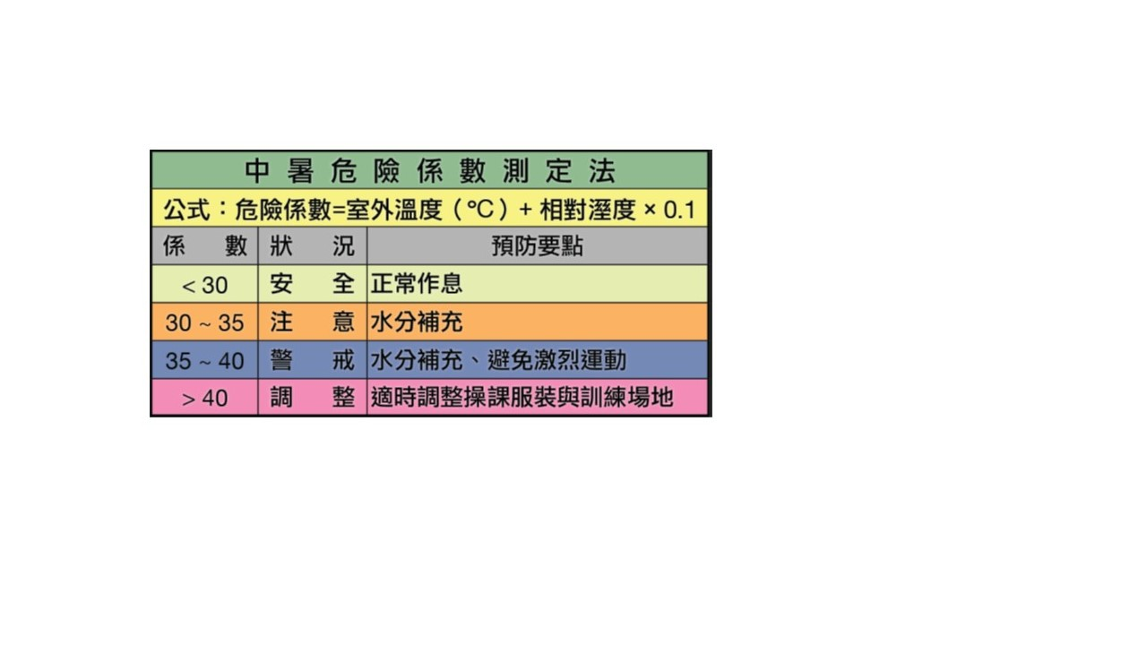

圖2.1危險係數測定法及各狀態的預防要點[11]

**2.2 體溫狀態計算**

人體平均正常體溫約攝氏35.4-37.4℃，人體維持溫度恆定係由下視丘的溫度調節中樞運作，然而影響體溫的因素很多，如日夜週期、年齡、疾病及運動的時候都可能改變人體的體溫，體溫過高會干擾體內自穩態（Hemostasis）的平衡，導致局部疲勞[12]，持續的高溫更會產生器官的衰竭、病變，一般來說運動的時候，體溫會漸漸上升，上升的程度跟訓練的激烈強度有關，正常的狀態下一個人長時間在陽光下工作、慢跑或騎腳車，此時身體因受熱而體溫升高，所以人體的溫度調節機制會舒張血管讓血流速度變快，並擴張毛細孔流汗，讓體內的熱散失，維持體溫的恆定，一旦身體的散熱機制調節失效或是過於激烈的訓練導致無法即時的散熱，此時人體的體溫將會即時的上升，運動型體溫過熱被介定為身體核心溫高於40℃，運動引起的體溫過熱，是由於肌肉產熱量高於汗液和血液流動的散熱量。劇烈運動中產生的熱量是休息時的15到20倍[13]，如果沒有散熱途徑，每5分鐘可以提高身體核心溫度1℃。持續體溫過熱會引起熱衰竭，如果沒有及時的降溫會威脅生命，並且有很高的死亡率[14]，表2.1顯示體溫對人體可能造成的影響（以成年男女為例）。

表2.1體溫對人體可能造成的影響[14]

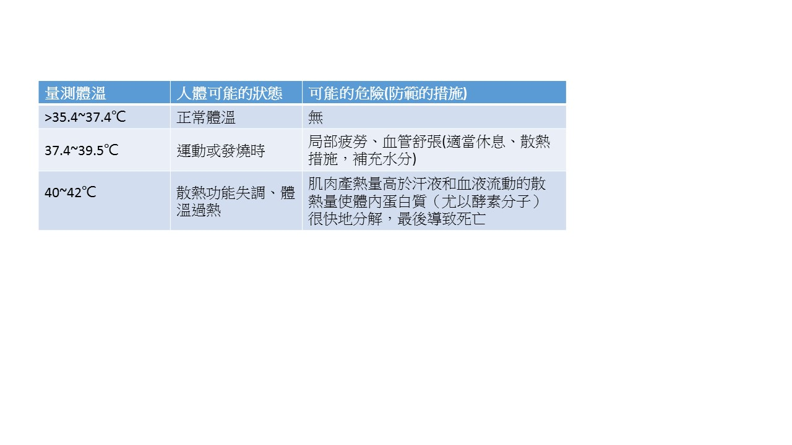

# 第三章 體適能訓練管理裝置實作

本研究所研發的體適能訓練管理裝置，主要包含了兩大部分，分別為體適能訓練管理與雲端網路管理平台，其架構如圖3.1所示，體適能訓練管理主要是負責測量受測員的生理訊號，透過無線網路利用4G上傳至雲端網路管理平台，其詳細說明如下：

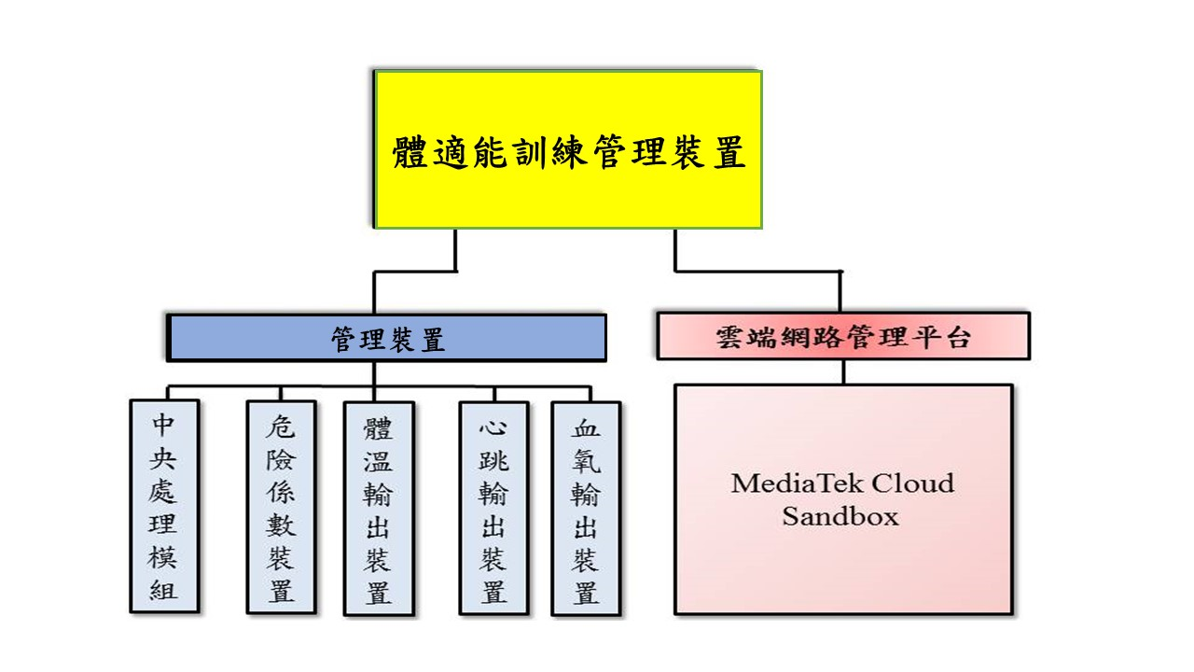

圖3.1系統架構圖

**3.1 體適能訓練管理裝置**

體適能管理裝置包含了中央處理模組、危險係數裝置、體溫輸出模組、心跳輸出模組及血氧輸出裝置，其架構如圖3.2所示，中央處理模組負責接收體溫、心跳、血氧及危險係數輸出裝置所測得的資訊，並利用無線傳輸模組上傳至雲端網路管理平台（MCS），若裝置判定受測員有異常狀況時，會由雲端管理系統的推播發出警示訊號及通知，其各模組的詳細說明如下。

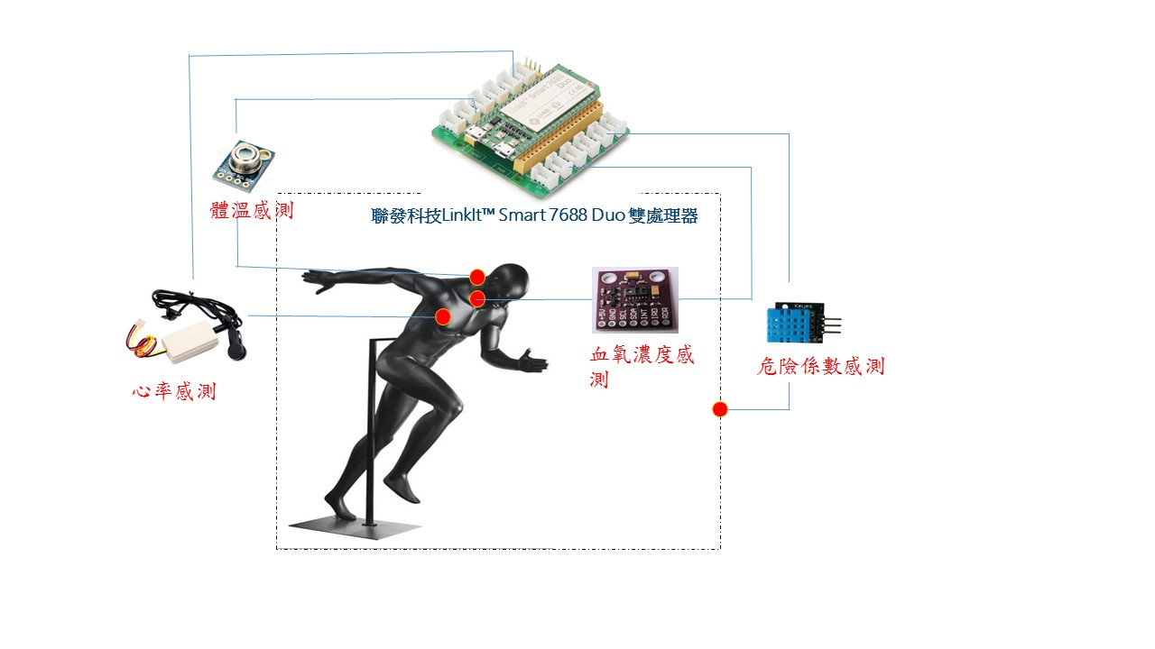

圖3.2體適能管理裝置架構圖

### 3.1.1 中央處理模組

我們採用LinkIt Smart 7688 Duo作為中央處理模組，如圖3.3所示，此晶片是聯發科（MediaTek）和Seeed Studio合作開發的產品，主要是針對物聯網和穿戴裝置而設計的平台，此款晶片在軟體開發上又支援多種程式語言的新板子，並且採用OpenWrt的Linux系統，使用上可以直接從電腦連到7688發出的WiFi，再用SSH登入，LinkIt Smart 7688本身就可以當作是一個AP來使用，甚至當你想要在LinkIt Smart上寫程式或傳輸檔案時，只要透過無線網路連到板子即可，採用LinkIt Smart 7688 為本論文作為中央處理模組主要的理由是因為它內建node.js Python開發環境，這比Arduino Yún要強大很多，跟其他晶片比起來最好的是他有32MB的Flash與128MB的DDR2 RAM寫code跟執行幾乎都不會是問題再加上有3組Serial，一個MicroSD插槽，以及標準的外接I2C，本身的排針設計再結合擴充板就很容易直接融入到產品，本研究是運用在Arduino 系統平台在Windows電腦上寫好程式，上傳到 LinkIt Smart 7688 上執行。

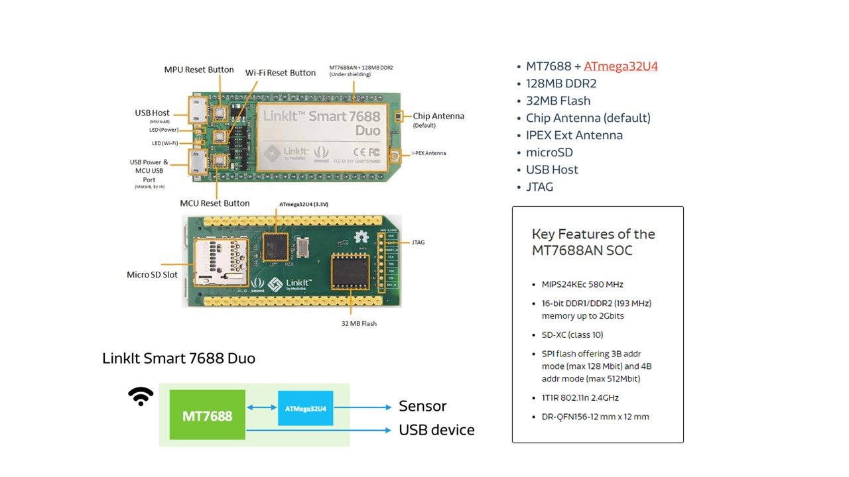

圖3.3 LinkIt Smart 7688 Duo介面規格示意圖[15]

### 3.1.2 危險係數感測模組

本研究針對環境中危險係數是使用DHT11溫濕度感測器（如圖3.4），是廣州奧松有限公司生產的一款濕溫度一體化的數字傳感器，採用 ATMEL 公司的ATmega8 做為主控芯片，該傳感器包括一個電阻式測濕元件和一個NTC測溫元件，並與一個高性能8位單片機相連接，通過單片機等微處理器簡單的電路連接就能夠實時的採集濕度和溫度，DHT11與單片機之間能採用簡單的單總線進行通信[16]，經過校准過且直接以數字訊號輸出的溫濕度感測器，內含一個電阻式感濕元件和一個NTC測溫元件，並與一個8bit單晶片相連接，體積小、功耗低，傳輸距離最遠可達20公尺以上，DHT11 I/O，傳感器內部濕度和溫度數據40Bit的數據一次性傳給單片機，數據採用校驗和方式進行校驗，有效的保證數據傳輸的準確性，DHT11功耗很低，5V電源電壓下，工作平均最大電流為0.5mA，溫濕度模組DHT11感測器，從主機發送開始信號後，延時等待約20us-40us後透過Arduino系統平台讀取DH11T的回應信號。

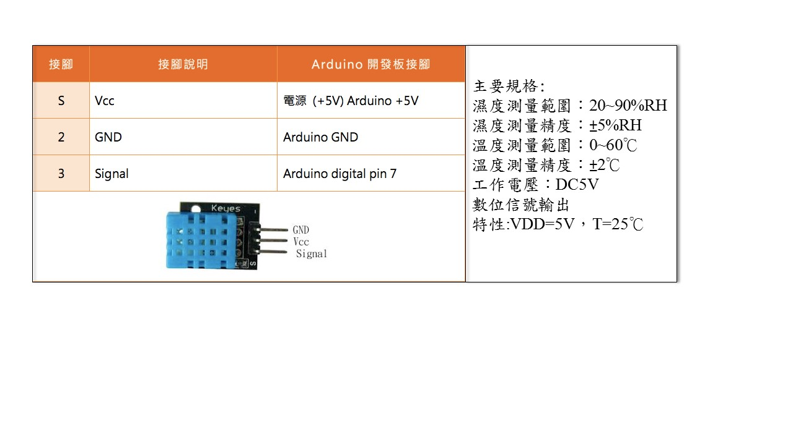

圖3.4 DHT11溫濕度感測器功能規格介面[16]

危險係數計算方式是濕度（%）乘以0.1加上攝氏溫度（℃），計算出的危險係數如果小於30以下，是安全舒適的運動環境，30-35就是屬於注意等級，35-40就是屬於危險等級，超過40就不宜在戶外活動，例如，室外溫度35度，室外濕度70%，中暑危險係數計算為: 35+（70*0.1） =42，就是屬於危險等級，在本論文中利用Arduino系統平台以C語言係程式的形式，由DHT11感測器輸出的濕度及溫度，計算危險係數儲存在OTP記憶體中，使系統集成變得簡易快捷而且即時更新資訊，使我們瞭解受測者接受體適能時所處的環境狀態，用以評估生理的承受情形。

### 3.1.3 溫度感測模組

我們採用MLX90614溫度模組來量測隊員的體溫，如圖3.5所示，Melexis的MLX90614是用於非接觸式溫度測量的紅外溫度計，晶片內建IR熱電堆檢測器芯片和ASIC信號調節器，並使用圓型，溫度計中配置數字輸出為脈衝寬度調製作為標準，在10位脈衝寬度配置中，連續輸出的量測範圍為在-20℃至120℃之間；另外MLX90614是一個低音放大器，SMBus兼容數字接口，快速溫度讀數和建設傳感器網絡，設置在晶片上方的鏡頭為高精度非接觸式溫度感測器，可測量出目標（個體）溫度以及周圍環境的溫度，以便更精確的計算物體當前溫度。

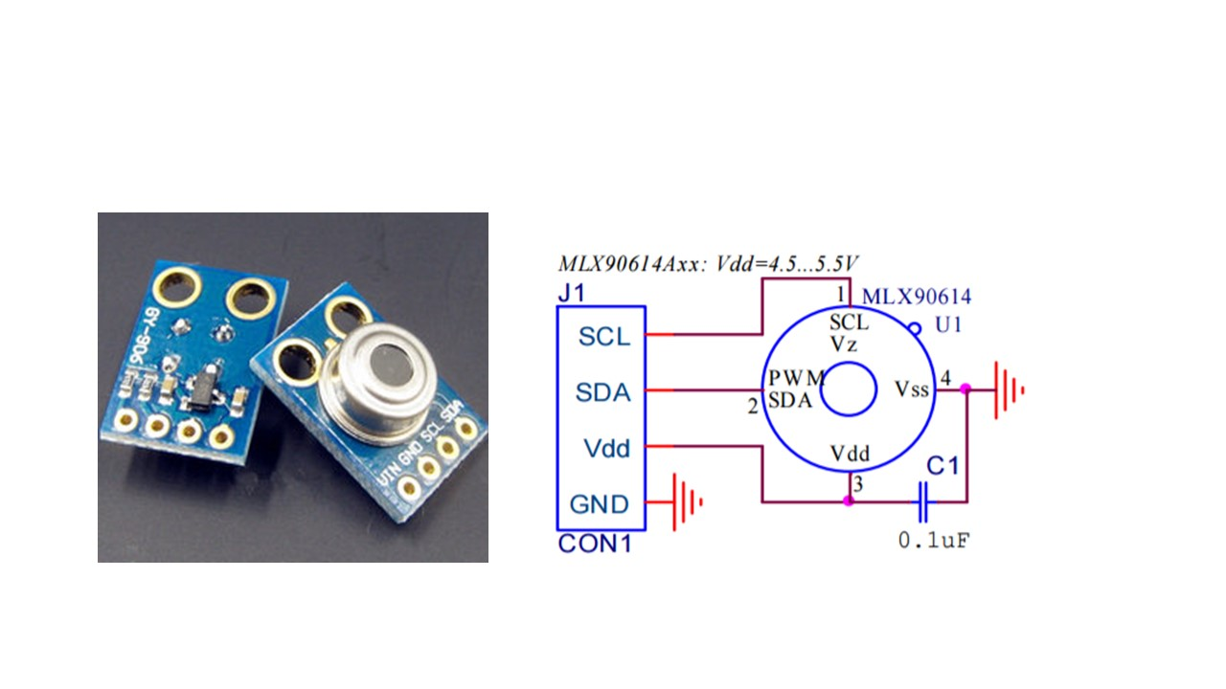

圖3.5 MLX90614 溫度模組主要介面示意圖[17]

MLX90614溫度模組的測量值是傳感器視場中所有物體的平均溫度，室溫附近提供約±0.3˚C的標準精度，對於本實驗來說，確保量測體溫的正確值是非常重要的，但是只有當傳感器處於熱平衡時和在等溫條件下（沒有傳感器封裝上的溫度差），此時量測的數據值較為精確，在實驗的過程，我們瞭解移動環境下容易使溫度計的精度受到影響，這個因素是由於封裝引起的溫度差異導致：例如在感熱電子過於接觸感測器或是加熱器/冷卻器在傳感器後面或旁邊都可能造成誤判，因此，重要的是在使用穿戴式裝置時必須避免影響溫度的因素或是盡可能地屏蔽傳感器，以確保此感測器所有精確度特徵都在保證器件金屬封裝在沒有其他外力的干擾下（熱均衡或是等溫環境），實施溫度數值的測量回傳，透過實驗的過程，我們可以確保環境温度（10ºC~40ºC）範圍與物體溫度（32ºC~42ºC）範圍内容許的精確度如下圖3.6所示。

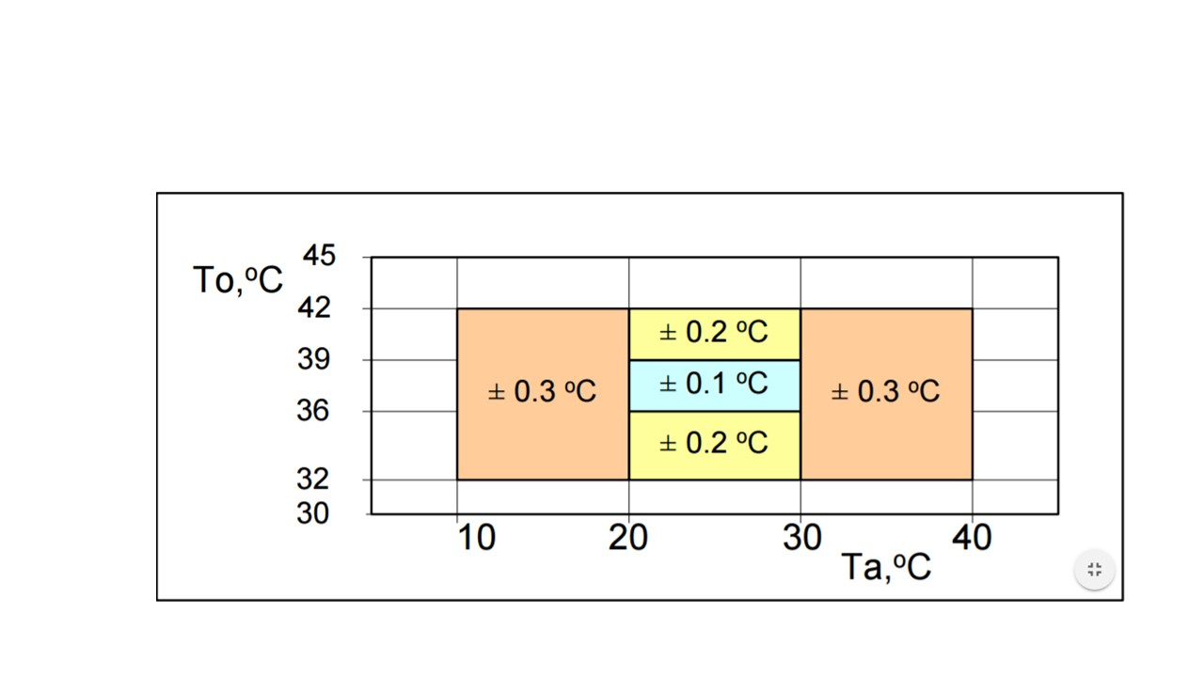

圖3.6 MAX90614 環境與物體量測範圍精準度分析[17]

**3.2 雲端網路管理平台**

MediaTek Cloud Sandbox（MCS）是聯發科開發的免費雲端平台，提供打造準備商業化的穿戴式和物聯網裝置所需要的數據和裝置管理服務。MCS是以網頁形式呈現，並提供Android與iOS的MCS APP，如圖3.7所示，透過其專屬的API可從裝置蒐集資料回來並提供圖形化介面來顯示資料，在開發頁面中，可以建立一個或是多個的產品原型，並且為您的產品原型建立多個測試裝置來和您的實體裝置連結，透過創建原型可以設定資料通道、觸發條件和動作、使用者權限管理、韌體管理及測試管理，一個資料通道代表:由 MCS 所儲存的由裝置的感應元件蒐集而來的資料或是透過 MCS 傳送給裝置的指令這些資料通道可以分為以下幾類：顯示器、控制器及綜合型顯示控制器，這類型的資料通道及顯示器是可以儲存和顯示由裝置的感應元件蒐集而來的資料，例如從裝置感應元件上傳而來的溫度，MCS就會將此資料以時間序列方式儲存，並且即時顯示監控的情形，除此之外，MCS也可以透過網頁中的控制像發出命令控制遠端的裝置，運用內建的控制器系統遞指令至裝置，以控制裝置內元件的狀態，例如控制燈的開或關。

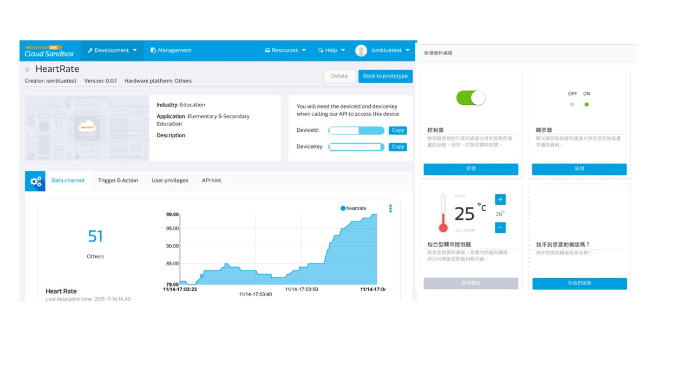

其他新增

綜合顯示器

顯示器

控制器

圖3.7 MediaTek Cloud Sandbox 系統操作介面[15]

# 第四章 系統實測

**4.1** **測試環境及方式介紹**

原型機裝置我們係運用3D繪圖依照裝置的需求製作外殼，並結合市售行動電源作為電源供應，在外殼顯示器中加裝LED燈及蜂鳴器作為顯示及警示使用，另外心率感測及血氧濃度可依使用者需求使用耳掛式或是裝置於手指上非常便利，圖4.1以及圖4.2為本裝置模型機及裝機示範示意圖。

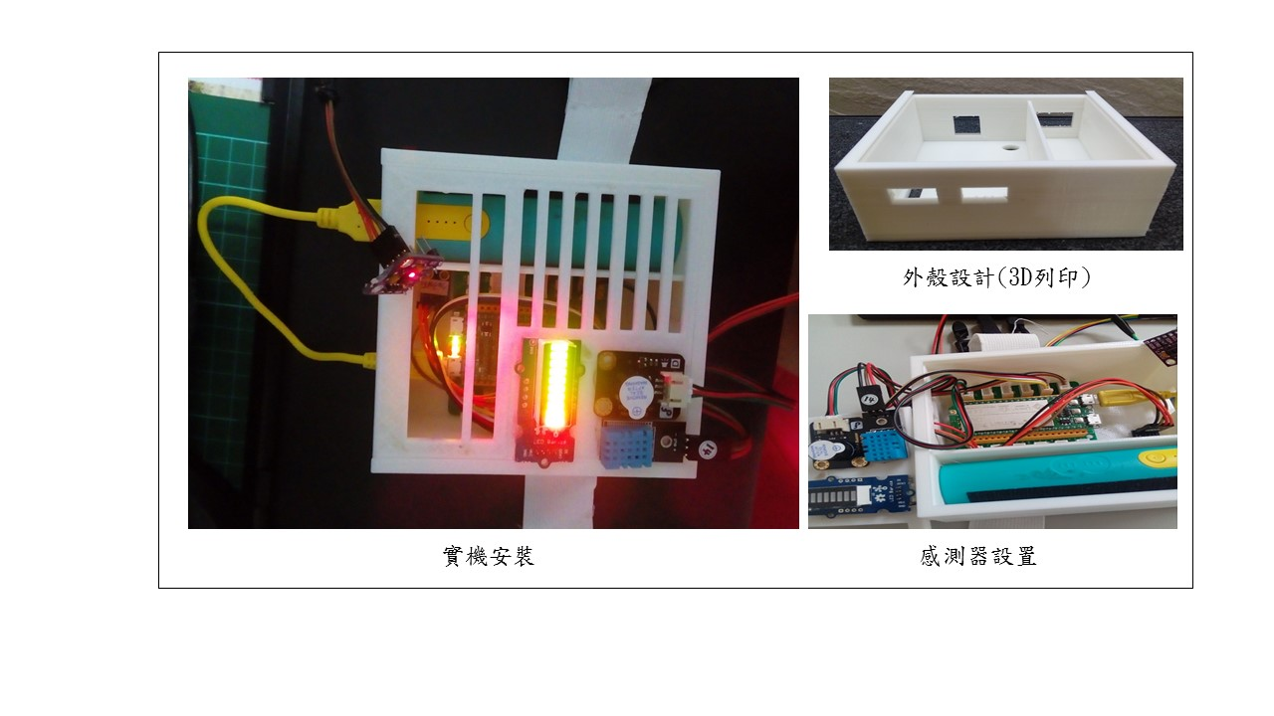

圖4.1 體適能訓練管理裝置模型機原型

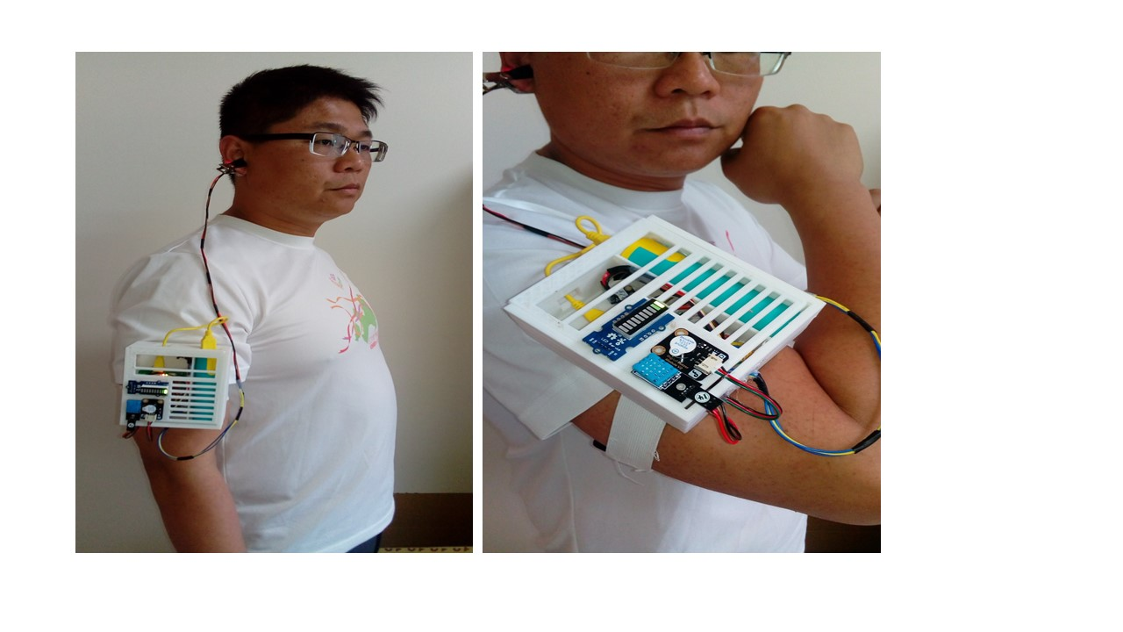

圖4.2 體適能訓練管理裝置裝機示範

完成模糊推論後我們實際運用在運動中實機測試並透過攝影及資料蒐集，希望可以藉由實驗的狀態，瞭解本裝置在實際應用的的效益究竟如何？完成模型後我們實際運用在體能運動3000公尺徒手跑步得到的實驗成果，受測對象為33歲的成年男子，靜止心跳率為62（次/分鐘），在使用前必須先在雲端系統MCS平台上輸入靜止心跳率及年齡（如圖4.3所示）。

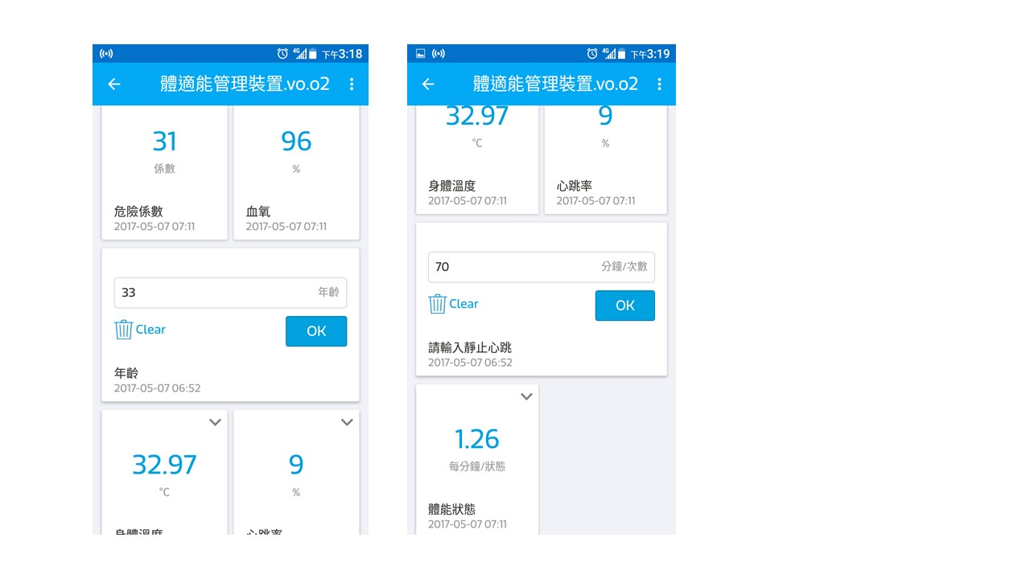

圖4.3 MCS雲端平台操作輸入介面

我們實際運用在體能運動3000公尺徒手跑步，受測對象為33歲的成年男子，靜止心跳率為62（次/分鐘），圖4.4為本次裝機實測的路線圖及測試的基本資料。

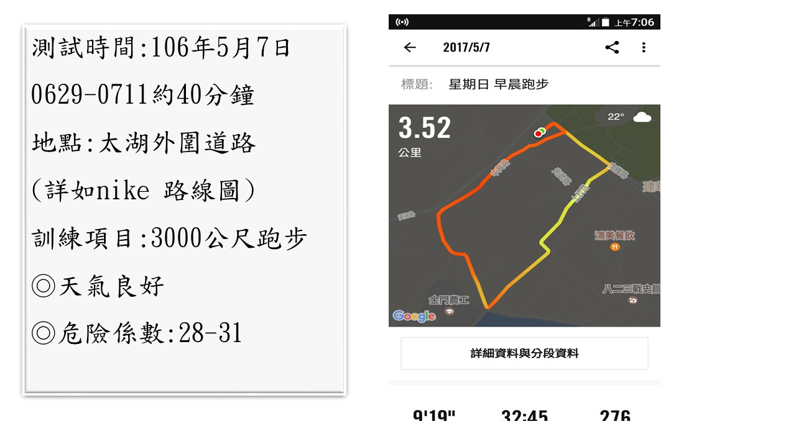

圖4.4 裝機實測執行路線規劃圖

**4.2 測試結果**

以下我們就本次實際測試結果，針對運動狀態中每個感測輸出裝置所記錄到的值作資料分析與效益評估，並檢測體能指標是否可以反映出運動的強度與生理狀態恢復的情形。

### 4.2.1 危險係數感測情形

危險係數計算方式如前章所提是透過溫溼度感測器，量測濕度（%）乘以0.1加上攝氏溫度（℃），計算出的危險係數如果小於30以下，是安全舒適的運動環境，30-35是注意等級，35-40就屬於危險等級，超過40就不宜在戶外活動，在本次實測中測到的結果是28~31之間，這是屬於安全到注意之間，適合運動的環境，圖4.5為MCS雲端平台危險係數監控的示意圖。

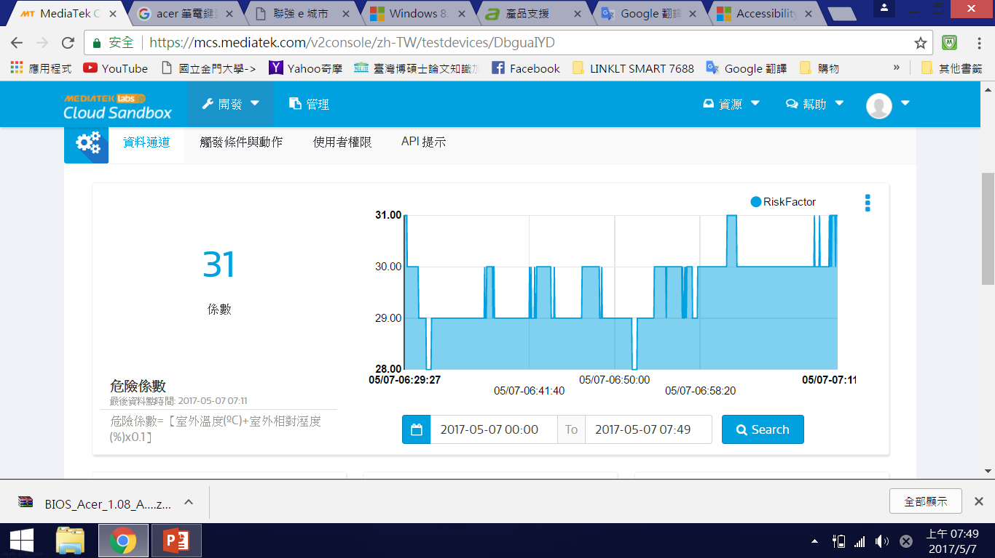

圖4.5 MCS雲端平台危險係數監控記錄圖形

### 4.2.2 體溫感測情形

體溫計算方式如前章所提是透過MLX90614溫度模組以非接觸式的紅外線鏡頭來量測個人的體溫，從圖4.6可以看出在本次實測中為MCS雲端平台監控體溫的狀態，從一開始未運動前量測的到攝氏32℃，到運動中慢慢地提升到攝氏35.23℃，隨著後續徒步休息的方式，漸漸的又回復到原本的32℃，在本次實機測試中我們可以除了可以即時監控體溫，也可以記錄運動過程中體溫的變化與運動負荷的程度。

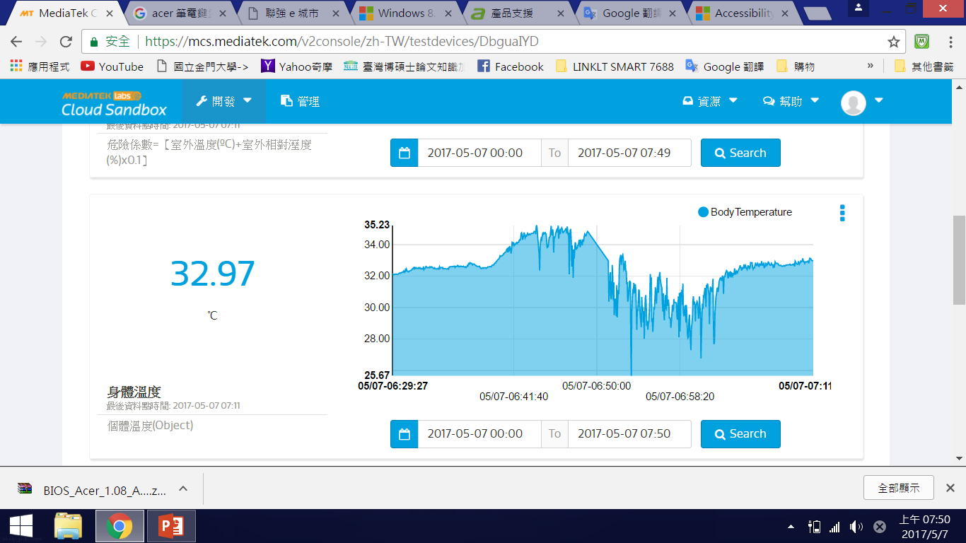

圖4.6 MCS雲端平台體溫監控記錄圖形

**4.3 效益評估**

藉由實驗的情形我們可以推斷本裝置量測人體在運動狀態下的所得到的體能指標可推斷人體在運動中的各種狀態，表4.1為應用體適能管理裝置量測人體在運動下的體能指標分析成果。

表4.1體適能管理裝置量測人體在運動下的體能指標分析

| **體能指標（**Physical Fitness**）** | **人體的發生可能情況** |
| --- | --- |
| 0~1.9 | 安全（無負荷）狀態 |
| 2.0~3.5 | 散步、暖身運動 |
| 3.6~4.5 | 騎單車、慢跑初期、身體感覺到熱 |
| 4.6~5.4 | 流汗、喘氣、不適應症產生 |
| 5.5~6.8 | 跑步10分鐘以上、大量排汗、疲勞感 |
| 6.9~7.9 | 衝刺、舉重、呼吸急促、肌肉輕微痠痛 |
| 8~8.7 | 呼吸困難、胸悶疼痛、高燒、無法排汗 |
| 8.9~10 | 熱性痙攣、心臟病變、器官衰竭 |

經過實際的測試，本裝置已符合初期研究的目的與功能訴求，我們透過裝置本機器可以在運動中監控受測者的生理狀態與對於運動強度的負荷程度，例如在運動中我希望自己在運動強度中調整為5~6之間，就可以選擇不同的運動方式或是時間來管理自己的體能狀態，達到有效運動又安全的目的，以下(表4.2)我們提供一個運用本裝置使用案例作為我們在身體與運動管理的訓練參考案，給大家作一個參考。

表4.2體適能管理裝置使用案例參考

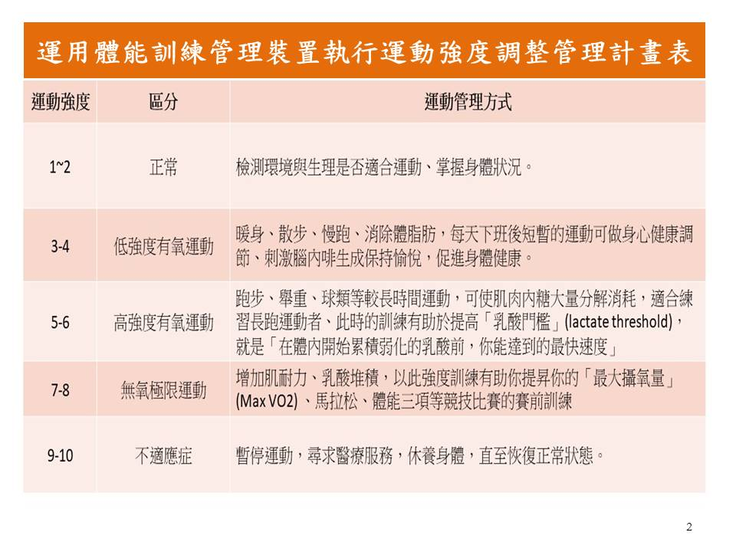

從本次的實機裝置與系統整合測試，我們可以得到本裝置具有以下幾項功能與不足需待加強的部分:

1. 本裝置具備即時監控環境、受測者的基本生理狀態。
2. 運動程度達到設定負荷（危險）時具有警示功能。
3. 運用本裝置可以管理及調節運動強度。
4. 透過監控紀錄可以觀察不同運動狀態的差異。
5. 停止運動後體能指標恢復時間需較久。
6. 網路品質易受外在環境干擾影響，必須加強網路的穩定性與重新連線的功能。
7. 硬體外殼未具模組化，結構與裝置方式可結合服裝再提高便利性。
8. 血氧易因運動晃動產生接觸不良（值降為0%），針對外掛式模組須再加強。

# 第五章 結論及未來展望

**5.1 結論**

運動對健康的好處是無庸置疑，但我們卻無法完全避免意外甚至是猝死情況的發生，往往造成無法彌補的遺憾，運動猝死指的是非意外、非預期中的突發性死亡，通常在運動中或運動後短時間內發生，運動猝死的原因九成以上都與心臟、呼吸系統或是中暑有關，其中不乏長期運動者或者是優秀運動員，大多發生在劇烈運動或是疲勞的時候，例如運動量比平常大，或是終點前衝刺，造成心肌缺氧而猝死，其實任何運動，只要達到一定強度就有可能引發心臟問題，尤其是原本就有心血管方面的疾病者更要特別注意。比較遺憾的是大部份運動猝死的患者事前都不知道自己心臟相關的問題，事後發現往往為時已晚，如果及早檢查發現，可以降低運動猝死發生的機率。

在藉由這次實驗結果，我們可以發現人體在運動或是產生疲勞、不適應的狀態下，身體都會適時的發生警訊，然而隨著科技的日益發展，結合穿戴裝置及網路雲端系統都可以即時的提醒我們作出適切的處置及預防，本裝置結合了環境中的危險係數、心跳、血氧以及體溫運用模糊理論演算推斷人體的各種狀態，然而我相信未來應該結合居家監控及醫療系統應用在更多的需求上，另外我們也知道人體是非常複雜的有機體生物，除了新本研究的四項變數外，未來在的更多感測裝置的演變與發展下，應可增加更多的監控功能，例如血壓、血糖、GPS或是醫療、警消的即時通訊系統，就可以達到更好、更多元化的功能，這也是本研究未來必須繼續努力的方向。

**5.2 未來展望與研究方向**

運動訓練是一項十分複雜的工作，是一種長時期的、有系統的體育活動，應當是循序漸進的，而且對不同的運動員更要區別對待。只有這樣，才可使人的生理和心理功能得以適應運動的需要，運動訓練的主要目標當然是提高技術水平和運動成績。其他目標亦可包括提高運動員全面及專項的身體能力，發展並完善專項運動技能和必要的戰略，培養運動員的意志和品德，改善他們的健康狀況，提高運動員的理論知識水平，及預防運動創傷等。

本實驗所設計的體適能管理裝置雖然可以提早偵測運動者的體能狀態，作出即時反映，但是我們瞭解人體是非常奧秘的而且也非常纖細，單靠幾項感測裝置是無法全盤檢測生理或者是心理所產生的因素及風險，體適能訓練除了本研究所列舉的體溫、心跳、血氧及危險係數，還可包含肌耐力、BMI或者是電解質的消耗情形都可以增加對於體能指標的判斷與演算，展望未來科技的發展及穿戴性裝置的潮流，未來本裝置的應用上除了可增加生理期他指數的監控外，應可更進一步結合定位裝置或者是影像處理的系統，進而成為簡易型醫療監控裝置或是結合智慧型家電成為居家管理系統的一環，應該是非常有發展潛力的，另外就是依據本次實驗的過程中，我們也覺得可以應用在國軍野戰訓練課程上做一些延伸性的發展，例如城鎮或是小團隊作戰訓練課程時，可以結合本裝置設計紅外線感應系統、GPS定位與單兵野戰服裝結合，可以讓部隊指揮官運用區域網路系統掌握所屬官兵的操課及訓練情形，也可以透過雲端系統下達簡易命令，達成訓練或是作戰意圖，我想這是在本次研究中所得到的經驗分享與想法，可以供給未來針對本裝置有興趣願意深入研究的學者專家參加，而本人也將持續朝著這個研究目標發展及精進。

參考文獻

[1] 沈劍威、阮伯仁，體適能基礎理論，[人民體育出版社](http://www.books.com.tw/web/sys_puballb/china/?pubid=0000000163)，2008年。

[2] 羅小兵、朱寄天，心率變異性分析及其在體育運動中的應用，成都體育學院學報，23(3)，頁69-頁75，1997年。

[3] R. L. Ashok, and D. P. Agrawal, "Next-generation, wearable networks", IEEE Computer, 36(11), p.p.31-39, 2003.

[4] C. Drubin, "90M wearable computing devices will be shipped in 2014", Microwave Journal. 57(4), p.p.66, 2014.

[5] N. Eddy, "Wearable Technology Users Want Style and Functionality", eWeek, 1-6, March. 25, 2014.

[6] 陳文宏、趙善中，架構導向路口監控物聯網系統系統之研究，國立中山大學訊管理碩士論文，2015年。

[7] 侯鈞元，穿戴式裝置未來發展之總體趨勢剖析，工研院IEK眺望2014產業發展趨勢，台大醫院國際中心，2013年。

[8] [國軍部隊教育訓練勤務作戰實施準則](http://www.rootlaw.com.tw/LawContent.aspx?LawID=A040060110002600-1040120)，第二條、第八項，民國104年。

[9] 劉宗達、王家儀，2010年實驗性熱中暑造成器官損傷之機制探討，國防醫學院生命科學研究所博士論文，2010年。

[10] 圖多．博姆帕，運動訓練理論與方法，人民體育出版社，1990年。

[11] 國軍花蓮總醫院，預防中暑與中暑的治療，<http://805.mnd.gov.tw/805Hemodialysis/web/heatstroke04.html>.

[12] G. A. Brooks and T. D. Fahey, Exercise Physiology: Human Bioenergetics and its Applications Macmillan, New York: Macmillan, 1985.

[13] J. Syer and C. Connolly, Sporting Body Sporting Mind: An Athlete’s Guide to Mental Training, Cambridge: Cambridge University Press, 1984.

[14] L. E. Armstrong, D. J. Casa, M. Millard-Stafford, D. S. Moran, S. W. Pyne, and W. O. Roberts, "American College of Sports Medicine position stand. Exertional heat illness during training and competition", Med Sci Sports Exerc., 39(3), p.p. 556-572, 2007.

[15] 聯發科技股份有限公司，MediaTek Cloud Sandbox (MCS)，<https://mcs.mediatek.com/zh-TW/>。

[16] 數字濕度温度傳感器，DHT-11原理和應用範例，奥松電子有限公司，2013年。

[17] 紅外線非接觸式溫度感測器，Datasheet MLX90614，Melexis，2013年。